Безопасность детей в сети Интернет и интернет – угрозы для ребенка 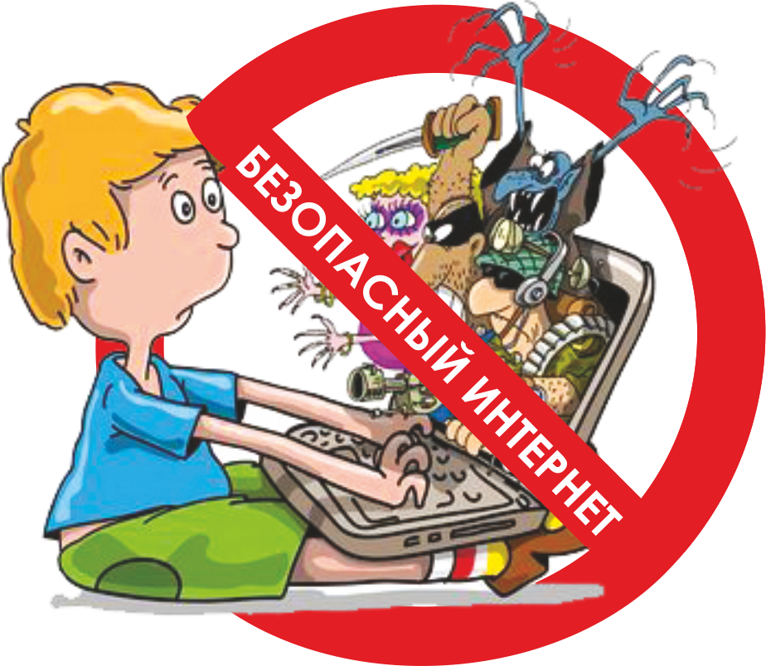Современные дети совсем по-другому смотрят на организацию досуга. Сегодня главное развлечение для ребенка – компьютер. Мы живем в непростой, но очень увлекательный век, век всеобщей информатизации компьютерных технологий, цифровых инноваций и господства всезнающей, все умеющей, все дозволяющей Сети. С одной стороны, это хорошо: виртуальный мир сегодня оказался, по сути, главным источником информации, не нужно идти в библиотеку, стоять перед полками в магазине, достаточно кликнуть мышкой и все чего вы желаете, как «по щучьему велению» будет доставлено в ваш дом. Кроме того, с введением новых образовательных стандартов, современная школа отходит от привычных моделей обучения, ребенок теперь сам должен научиться добывать информацию. И в данном случае Интернет становится просто незаменимым орудием для образования. Однако с другой стороны, психологи и врачи говорят о появлении новой болезни - компьютерной зависимости.
Итак, какие опасности подстерегают детей при бесконтрольном выходе во всемирную сеть Интернет?
Опасности, с которыми дети могут столкнуться в Сети
Доступ к неподходящей информации:
- сайты, посвященные продаже контрабандных товаров или другой незаконной деятельности,
- сайты, размещающие изображения порнографического или иного неприемлемого сексуального контента, к которым дети могут легко получить доступ,
- сайты с рекламой табака и алкоголя;
- сайты, посвященные изготовлению взрывчатых веществ;
- сайты, пропагандирующие наркотики;
- сайты, пропагандирующие насилие и нетерпимость;
- сайты, публикующие дезинформацию;
- сайты, где продают оружие, наркотики, отравляющие вещества, алкоголь;
- сайты, позволяющие детям принимать участие в азартных играх онлайн;
- сайты, на которых могут собирать и продавать частную информацию о Ваших детях и Вашей семье.
Проблема защиты детей в Сети находит самый широкий резонанс и это не случайно. Обратимся к статистике (данные на 2016 г.):
-около 50% детей выходят в Сеть без контроля взрослых.
- 19% детей иногда посещают порносайты, еще 9% делают это регулярно.
- 38% детей, просматривают страницы о насилии
- 16% детей просматривают страницы с расистским содержимым
- 25% пятилетних детей активно используют Интернет.
-14,5% детей назначали встречи с незнакомцами через Интернет, 10% из них ходили на встречи в одиночку, а 7% никому не сообщили, что с кем–то встречаются.
Только вдумайтесь в эти статистические данные! И это число постоянно растет. А ведь не исключено, что и Ваш ребенок может оказаться в Интернет - зависимости, которая на сегодняшний день приравнивается к болезни, наравне с алкогольной и наркотической зависимостью.
Можно ли заболеть Интернетом? Ведь Интернет – это не вирус, попавший в кровь? Конечно, можно.
Общение по Интернету не проходит даром, ни для взрослых, ни для детей. В Сети человек чувствует себя спокойнее, здесь думать о внешности и всем остальном не надо, поэтому коммуникативные и другие умения не имеют значения. Справедливо отмечают, что для некоторых это место, где можно отдохнуть и сбежать от реальной жизни, можно сказать все, что вздумается, не заботясь об ответственности.
Проблемой игромании в России врачи занимаются последние семь - восемь лет. Но с каждым годом она становится острее. В основном врачи работают с подростками от 12 лет, но среди пяти - шестилетних детей уже есть такие, которые мыслят компьютерными категориями. Среди пациентов в основном мальчики. Агрессивность и инстинкт охотника, свойственные мужской натуре, разрастаются на благодатной почве компьютерных игр.
Одна из новейших Интернет - угроз – так называемы «киберсуицид» или согласованные самоубийства. По Интернету подростки и молодые люди договариваются о совместном самоубийстве. В Сети довольно много сайтов, где подробно описаны и проиллюстрированы способы свести счеты с жизнью. Подростки, которых интересует подобный опыт, говорят о том, что вместе уйти из жизни проще, чем поодиночке, в сети находят поддержку своим суицидальным наклонностям, вступая в контакт с единомышленниками, которые как и они сами, думают о самоубийстве.
В социальных сетях через программы мгновенного обмена сообщений ребенок может стать жертвой педофилов. Преступники представляются сверстниками и выманивают у детей адрес или маршрут следования из школы. Пострадать ребенок может и от поведения других детей. В России набирает обороты киберхулиганство: подростки снимают на видео сцены унижения или избиения сверстника и выкладывают этот ролик в Интернет. Так об этом факте узнают десятки, а то и сотни ровесников жертвы, и начинается его настоящая травля.
Еще одной из проблем, подстерегающих в сети Интернет, является пропаганда жестокости, экстремизма и нетерпимости. Когда информация экстремистского содержания попадает в руки взрослого, знающего разницу между добром и злом, в руки полностью сформировавшейся личности это, в большинстве случаев, не принесет серьезного вреда, и совершенно другое дело, когда сайты экстремистского, националистического содержания попадают на глаза детей, личность которых еще только проходит этап становления.
Интернет прочно вошел в нашу жизнь, и вопросы психологической, нравственной и антитеррористической безопасности важны сегодня, как никогда. В России около 8 миллионов пользователей глобальной сети - дети. Они могут играть, знакомиться, познавать мир... Но в отличие от взрослых, в виртуальном мире они не чувствуют опасности. Наша обязанность - защитить их от негативного контента.
Как защитить ребенка от интернет - зависимости
- Как можно больше общаться с ребенком.
- Приобщать ребенка к культуре и спорту, чтобы он не стремился заполнить свободное время компьютерными играми.
- Не сердиться на ребенка за увлечение компьютерными играми и ни в коем случае не запрещать их. Исключение составляют игры с насилием и жестокостью.
- Совместно просматривать игры и сайты, в которые играет и которые посещает ребенок.
- Объяснять ребенку разницу между игрой и реальностью.
- Не давать ребенку забыть, что существуют настоящие друзья, родители и учеба.
- Занимать его чем-то еще, кроме компьютера.
- Ребенку обязательно нужно чувствовать вашу любовь и заботу, быть уверенным, что его обязательно поймут и поддержат.
- Поощряйте детей делиться с вами их опытом в Интернете.
Посещайте Сеть вместе с детьми
- Научите детей доверять интуиции.
- Если их в интернете что-либо беспокоит, им следует сообщить об этом вам.
- Научите детей уважать других в Интернете. Убедитесь, что они знают о том, что правила хорошего поведения действуют везде — даже в виртуальном мире
- Если дети общаются в чатах, используют программы мгновенного обмена сообщениями, играют или занимаются чем-то иным, требующим регистрационного имени, помогите ребенку его выбрать и убедитесь, что оно не содержит никакой личной информации
- Настаивайте, чтобы дети уважали собственность других в Интернете. Объясните, что незаконное копирование чужой работы — музыки, компьютерных игр и других программ — является кражей.
- Скажите детям, что им никогда не следует встречаться с друзьями из Интернета. Объясните, что эти люди могут оказаться совсем не теми, за кого себя выдают.
- Скажите детям, что не все, что они читают или видят в Интернете, — правда.
- Приучите их спрашивать вас, если они не уверены.
- Контролируйте деятельность детей в Интернете с помощью современных программ. Они помогут отфильтровать вредное содержимое, выяснить, какие сайты посещает ребенок и что он делает на них.
Способы защиты детей от вредной информации в Интернете:
- Использование лицензионного программного обеспечения (оперативная система, антивирусная программа)
- Использование специальных интернет-фильтров (интернет – цензор - http://icensor.ru/soft/ - бесплатная программа). В основе программы лежит технология «белых списков», гарантирующая 100% защиту от опасных и нежелательных материалов.
- Использование детских интернет-браузеров (например, детский интернет-браузер Google
- Использование детских поисковиков
- Входите в Интернет совместно с детьми. По возможности находите совместные дела, интересуйтесь предпочтениями вашего ребенка.
Главное помнить: задача родителей распознать интернет-зависимость ребенка на ранней стадии и установить пределы на пользование Интернетом. А также определиться с интересами ребенка, найти общие дела, которые отвлекут сына или дочь от виртуального общения, дав понять, что маме и папе не безразлично, чем интересуется их ребенок, чему отдает предпочтения.
Все, что ребенок может прочитать, посмотреть или послушать в сети Интернет, несет определенную информацию, и только от родительского контроля зависит, будет ли она развивать его творческое мышление, помогать ребенку в процессе обучения, или напротив, повлияет отрицательно.
Если вы обнаружили зависимость вашего ребенка, не ждите чуда, начинайте действовать сегодня!

